|  |  |  |
| --- | --- | --- |
| Ngày soạn | 20/11/2023 | 20/11/2023 |
| Lớp | 9C | 9D |
| Tiết | 1 | 4 |
| Ngày dạy | 07/12/2023 | 05/12/2023 |
| ĐC, BS |  |  |

**Tiết 27**

**BÀI 23: VÙNG BẮC TRUNG BỘ**

Thời gian thực hiện: (1 tiết)

**I. MỤC TIÊU**

**1. Kiến thức**

*Yêu cầu cần đạt :*

- Nhận biết vị trí địa lí, giới hạn lãnh thổ và nêu ý nghĩa của chúng đối với việc phát triển kinh tế - xã hội .

- Trình bày được đặc điểm tự nhiên, tài nguyên thiên nhiên của vùng và những thuận lợi khó khăn đối với việc phát triển kinh tế - xã hội .

- Trình bày được đặc điểm dân cư xã hội và những thuận lợi khó khăn đối với việc phát triển kinh tế - xã hội của vùng.

**2. Năng lực**

**\* Năng lực chung**

**-** Năng lực tự chủ và tự học: biết chủ động tích cực thực hiện nhiệm vụ học tập được giao.

**-** Năng lực giao tiếp và hợp tác: Trình bày suy nghĩ/ ý tưởng, lắng nghe/ phản hồi tích cực; giao tiếp và hợp tác khi làm việc nhóm.

**\* Năng lực Địa Lí**

- Năng lực nhận thức khoa học địa lí: Phân tích bảng số liệu để hiểu và trình bày đặc điểm dân cư xã hội của vùng Bắc Trung Bộ.

- Năng lực tìm hiểu địa lí: Xác định trên bản đồ, lược đồ vị trí, giới hạn của vùng Bắc Trung Bộ. Phân tích bản đồ tự nhiên của vùng để hiểu và trình bày đặc điểm tự nhiên của vùng.

- Năng lực vận dụng kiến thức kĩ năng đã học: Phát triển kinh tế đi đôi với bảo vệ tài nguyên môi trường và phòng chống thiên tai

**3. Phẩm chất**

-Trách nhiệm: Ý thức được việc phát triển kinh tế, nâng cao đời sống các dân tộc trong vùng phải đi đôi với bảo vệ môi trường tự nhiên và tài nguyên thiên nhiên.

- Chăm chỉ: Tìm hiểu các đặc điểm tài nguyên thiên nhiên và dân cư của vùng.

- Nhân ái: Thông cảm, sẽ chia với những khu vực thường xuyên chịu nhiều thiên tai.

**II. THIẾT BỊ DẠY HỌC VÀ HỌC LIỆU**

## 1. Chuẩn bị của GV

- Bản đồ tự nhiên vùng Bắc Trung Bộ

- Một số tranh ảnh thuộc vùng Bắc Trung Bộ

**2. Chuẩn bị của HS**

- Sách giáo khoa, sách tập ghi bài.

**III. TIẾN TRÌNH DẠY HỌC**

**1. Hoạt động 1: Mở đầu (3 phút)**

*a) Mục đích:*

- Khảo sát nhu cầu khám phá, tìm hiểu, học tập về vùng Bắc Trung Bộ.

- Tạo hứng thú cho học sinh trước khi bước vào bài mới.

*b) Nội dung:*

HS quan sát một số tranh ảnh về các di tích lịch sử, văn hóa, tự nhiên của vùng và đoán tên địa điểm du lịch.

*c) Sản phẩm:*

HS nêu được các địa điểm du lịch: Thành nhà Hồ, Kinh đô Huế, Động Phong Nha

*d) Cách thực hiện:*

**Bước 1:** Giao nhiệm vụ: GV cung cấp một số tranh ảnh về các di tích lịch sử, văn hóa, tự nhiên của vùng: Quan sát các hình dưới đây, em hãy cho biết đây là những địa điểm du lịch nổi tiếng nào?

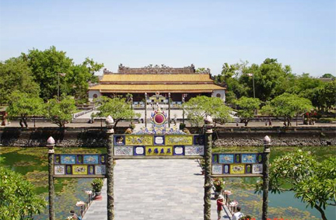 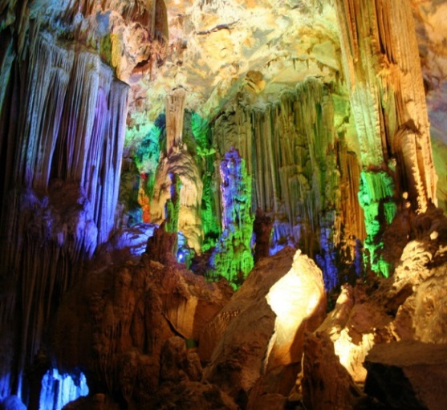

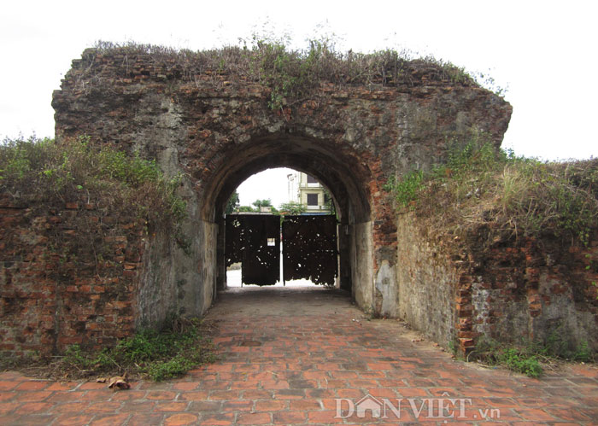

**Bước 2:** HS quan sát tranh và bằng hiểu biết để trả lời.

**Bước 3:** HS báo cáo kết quả (một học sinh trả lời, các học sinh khác nhận xét)

**Bước 4:** GV dẫn dắt vào bài

Nằm giữa hai vùng kinh tế trọng điểm BB và miền Trung là vùng BTB. Vùng có tầm quan trọng trong sự liên kết Bắc – Nam và liên kết về mọi mặt giữa Việt Nam và Lào. Đây cũng là vùng có nhiều điều kiện thuận lợi để phát triển kinh tế. Hôm nay chúng ta cùng tìm hiểu về tự nhiên và dân cư của vùng BTB.

**2. Hoạt động 2: Hình thành kiến thức mới**

**2.1. Tìm hiểu về vị trí, giới hạn lãnh thổ (10 phút)**

*a) Mục đích:*

- Xác định được trên bản đồ vị trí địa lí và giới hạn lãnh thổ của vùng BTB.

- Nêu được ý nghĩa của VTĐL đối với việc phát triển KT-XH.

*b) Nội dung:*

- HS dựa vào nội dung sách giáo khoa và khai thác lược đồ tự nhiên vùng Bắc Trung Bộ để trả lời các câu hỏi.

* **Nội dung chính**

**I. Vị trí địa lí và giới hạn lãnh thổ**

- Diện tích: 51513 km2

**-** Lãnh thổ hẹp ngang

**-** Tiếp giáp:

+ Phía Bắc giáp Trung du và miền núi Bắc Bộ; đồng bằng sông Hồng.

+ Phía Nam giáp duyên hải Nam Trung Bộ.

+ Phía đông giáp biển.

+ Phía Tây giáp Lào.

- Ý nghĩa: Cầu nối giữa miền Bắc và miền Nam, cửa ngõ của các nước láng giềng ra biển Đông và ngược lại, của ngõ hành lang Đông- Tây của tiểu vùng sông Mê Công

*c) Sản phẩm:* HS Trả lời và xác định các câu hỏi sau:

- Vùng Bắc Trung Bộ có diện tích là 51513 km2.

- Vùng Bắc Trung Bộ gồm những tỉnh/thành phố: HS xác định trên lược đồ.

- Đặc điểm và xác định vị trí địa lí của vùng trên bản đồ: Vùng lãnh thổ kéo dài và hẹp ngang.

- Ý nghĩa vị trí địa lí của vùng: Là cầu nối giữa Bắc Bộ với các vùng phía Nam. Là cửa ngõ của các nước tiểu vùng sông Mê Công ra biển

*d) Cách thực hiện:*

|  |  |
| --- | --- |
| **Hoạt động của GV và HS** | **Nội dung cần đạt** |
| **Bước 1:** GV yêu cầu hs đọc thông tin, kết hợp quan sát hình 23.1 trả lời các câu hỏi:  - Vùng Bắc Trung Bộ có diện tích là bao nhiêu?  - Vùng Bắc Trung Bộ gồm những tỉnh thành phố nào?  - Nêu đặc điểm và xác định vị trí địa lí của vùng trên bản đồ?  - Ý nghĩa vị trí địa lí của vùng?  **Bước 2:** HS thực hiện nhiệm vụ, ghi kết quả ra giấy nháp; GV quan sát, theo dõi, gợi ý, đánh giá thái độ học tập của HS  **Bước 3:** Đại diện một số HS lên bảng xác định và trình bày kết quả; các HS khác nhận xét, bổ sung.  **Bước 4:** GV nhận xét, bổ sung và chuẩn kiến thức.  *Với đặc điểm VTĐL như vậy mở ra triển vọng và khả năng hợp tác, giao lưu kinh tế - văn hóa với các vùng trong nước và các nước trên thế giới* | **I. Vị trí địa lí và giới hạn lãnh thổ**  - Diện tích: 51513 km2  **-** Lãnh thổ hẹp ngang  **-** Tiếp giáp:  + Phía Bắc giáp Trung du và miền núi Bắc Bộ; đồng bằng sông Hồng.  + Phía Nam giáp duyên hải Nam Trung Bộ.  + Phía đông giáp biển.  + Phía Tây giáp Lào.  - Ý nghĩa: Cầu nối giữa miền Bắc và miền Nam, cửa ngõ của các nước láng giềng ra biển Đông và ngược lại, của ngõ hành lang Đông- Tây của tiểu vùng sông Mê Công |

**2.2. Điều kiện tự nhiên và tài nguyên thiên nhiên của BTB (20 phút)**

*a) Mục đích:*

- Trình bày được đặc điểm cơ bản về tự nhiên và tài nguyên thiên nhiên của vùng.

- Xác định trên bản đồ (Atlat) vị trí và kể được tên của một số dãy núi, đồng bằng, con sông, khoáng sản, bãi tắm, vườn quốc gia, hang động ở BTB.

- Phân tích được những thuận lợi và khó khăn do tự nhiên mang lại.

*b) Nội dung:*

- Học sinh tìm hiểu kiến thức trong SGK và quan sát lược đồ để trả lời các câu hỏi.

* **Nội dung chính:**

**II. Điều kiện tự nhiên và tài nguyên thiên nhiên:**

- Đặc điểm:

+ Thiên nhiên có sự phân hóa giữa phía bắc và phía nam Hoành Sơn

+ Từ tây sang đông tỉnh nào cũng có núi, gò đồi, đồng bằng, biển

- Thuận lợi: có một số tài nguyên quan trọng: rừng, khoáng sản, du lịch, biển

- Khó khăn: Thiên tai thường xảy ra ( bão, lũ lụt, hạn hán, gió nóng tây nam, cát bay)

*c) Sản phẩm:* Hoàn thành các câu hỏi.

**\* Nhóm 1:** Dựa vào kiến thức đã học cho biết dãy núi Trường Sơn có ảnh hưởng đến khí hậu ở Bắc Trung Bộ:

- Gây hiệu ứng phơn Tây Nam

- Hướng địa hình, độ dốc, dải Trường Sơn chi phối sâu sắc đặc điểm tự nhiên và đời sống dân cư.

**\* Nhóm 2:** Địa hình của vùng có đặc điểm gì nổi bật? Đặc điểm đó mang lại thuận lợi, khó khăn như thế nào cho phát triển kinh tế:

- Địa hình kéo dài và hẹp ngang, có nhiều núi đâm ra sát biển.

- Thuận lợi: Phát triển đa dạng nghề rừng, chăn nuôi sản xuất,

- Khó khăn: Lương thực, kinh tế biển, đồng bằng hẹp ít màu mỡ.

**\* Nhóm 3:** Các loại thiên tai thường xảy ra ở Bắc Trung Bộ. Nêu tác hại và biện pháp giảm thiểu tác hại thiên tai cho vùng.

- Bão lụt, gió Lào, cát lấn, cát bay, hạn… Gây khó khăn cho giao thông, cung cấp nước, nguy cơ cháy rừng cao.

- Biện pháp: Bảo vệ và phát triển rừng đầu nguồn, rừng phòng hộ.. xóa đói giảm ngèo vùng phía Tây .

**\* Nhóm 4:** So sánh tiềm năng tài nguyên và khoáng sản phía Bắc và phía Nam dãy Hoàng Sơn:

- Tiềm năng rừng, khoáng sản (Crôm, thiếc, đá xây dựng) ở phía Bắc Hoành Sơn lớn hơn phía Nam.

- Vườn quốc gia Phong Nha Kẻ Bàng được UNESCO công nhận di sản văn hóa thế giới ở phía Nam Hoành Sơn.

*d) Cách thực hiện:*

|  |  |
| --- | --- |
| **Hoạt động của GV và HS** | **Nội dung cần đạt** |
| **Bước 1:** GV yêu cầu HS đọc thông tin trong SGK, quan sát lược đồ và yêu cầu các nhóm HS hoàn thành các câu hỏi.  **\* Nhóm 1:** Dựa vào kiến thức đã học cho biết dãy núi Trường Sơn có ảnh hưởng như thế nào đến khí hậu ở Bắc Trung Bộ ?  **\* Nhóm 2:** Quan sát H23.1: Địa hình của vùng có đặc điểm gì nổi bật? Đặc điểm đó mang lại thuận lợi, khó khăn như thế nào cho phát triển kinh tế?  **\* Nhóm 3:** Bằng kiến thức đã học, hãy nêu các loại thiên tai thường xảy ra ở Bắc Trung Bộ? Nêu tác hại và biện pháp giảm thiểu tác hại thiên tai cho vùng?  **\* Nhóm 4:** Quan sát H23.1 và 23.2 hãy so sánh tiềm năng tài nguyên và khoáng sản phía Bắc và phía Nam dãy Hoàng Sơn?  **Bước 2:** Các nhóm HS thực hiện nhiệm vụ, ghi kết quả ra giấy nháp; GV quan sát, theo dõi, gợi ý, đánh giá thái độ học tập của HS  **Bước 3:** Đại diện một số nhóm HS lên bảng ghi kết quả của nhóm; nhóm HS khác nhận xét, bổ sung.  **Bước 4:** GV nhận xét, bổ sung và chuẩn kiến thức. | **II. Điều kiện tự nhiên và tài nguyên thiên nhiên:**  - Đặc điểm:  + Thiên nhiên có sự phân hóa giữa phía bắc và phía nam Hoành Sơn  + Từ tây sang đông tỉnh nào cũng có núi, gò đồi, đồng bằng, biển  - Thuận lợi: có một số tài nguyên quan trọng: rừng, khoáng sản, du lịch, biển  - Khó khăn: Thiên tai thường xảy ra ( bão, lũ lụt, hạn hán, gió nóng tây nam, cát bay) |

**2.3 Đặc điểm dân cư - xã hội của vùng BTB (5 phút)**

*a) Mục đích:*

- Trình bày được đặc điểm dân cư xã hội của vùng

- Phân tích được những thuận lợi, khó khăn của dân cư xã hội đối với sự phát triển của vùng.

*b) Nội dung:*

- HS dựa vào nội dung sách giáo khoa và phân tích bảng số liệu ở vùng Bắc Trung Bộ để trả lời các câu hỏi.

* **Nội dung chính**

- Đặc điểm:

+ Địa bàn cư trú của 25 dân tộc

+ Phân bố dân cư và hoạt động kinh tế có sự khác biệt từ tây sang đông.

- Thuận lợi: lực lượng lao động dồi dào, có truyền thống lao động cần cù, giàu nghị lực và kinh nghiệm trong đấu tranh chống thiên tai và giặc ngoại xâm.

- Khó khăn: mức sống chưa cao, cơ sở vật chất kĩ thuật còn hạn chế.

*c) Sản phẩm:* Trả lời các câu hỏi.

- Đặc điểm dân cư của vùng: Là địa bàn cư trú của 25 dân tộc. Người Kinh chủ yếu ở đồng bằng ven biển. Miền núi, gò, đồi phía Tây là nơi cư trú của các dân tộc ít người.

- Đặc điểm dân cư - xã hội có thuận lợi đối với sự phát triển của vùng: lực lượng lao động dồi dào, có truyền thống lao động cần cù , giàu nghị lực và kinh nghiệm trong đấu tranh với thiên nhiên. Vùng còn có nhiều di tích lịch sử, văn hóa.

- Những khác biệt trong cư trú và hoạt động kinh tế giữa phía đông và tây của vùng:

+ Phía Đông: SXLT, cây CN ngắn ngày, đánh bắt và nuôi trồng thủy sản, SXCN, thương mại, du lịch.

+ Phía Tây: Nghề rừng, cây CN dài ngày, chăn nuôi gia súc lớn.

- So sánh các tiêu chí của vùng so với cả nước: Ngoài chỉ tiêu người lớn biết chữ là cao, còn tất cả các chỉ tiêu khác của vùng đều thấp hơn so với cả nước.

*d) Cách thực hiện:*

|  |  |
| --- | --- |
| **Hoạt động của GV và HS** | **Nội dung cần đạt** |
| **Bước 1:** GV yêu cầu hs đọc thông tin SGK và phân tích bảng số liệu để trả lời các câu hỏi:  - Nêu đặc điểm dân cư của vùng?  - Đặc điểm dân cư - xã hội có thuận lợi như thế nào đối với sự phát triển của vùng?  - Dựa vào bảng 23.1 cho biết những khác biệt trong cư trú và hoạt động kinh tế giữa phía đông và tây của vùng?  - Dựa vào bảng 23.2, so sánh các tiêu chí của vùng so với cả nước?  **Bước 2:** Các HS thực hiện nhiệm vụ, ghi kết quả ra giấy nháp; GV quan sát, theo dõi, gợi ý, đánh giá thái độ học tập của HS  **Bước 3:** Đại diện một số HS trình bày kết quả; các HS khác nhận xét, bổ sung.  **Bước 4:** GV nhận xét, bổ sung và chuẩn kiến thức. | **Đặc điểm dân cư - xã hội:**  - Đặc điểm:  + Địa bàn cư trú của 25 dân tộc  + Phân bố dân cư và hoạt động kinh tế có sự khác biệt từ tây sang đông.  - Thuận lợi: lực lượng lao động dồi dào, có truyền thống lao động cần cù, giàu nghị lực và kinh nghiệm trong đấu tranh chống thiên tai và giặc ngoại xâm.  - Khó khăn: mức sống chưa cao, cơ sở vật chất kĩ thuật còn hạn chế. |

**Một số tiêu chí về dân cư, xã hội của vùng Bắc Trung Bộ**

|  |  |  |  |  |
| --- | --- | --- | --- | --- |
| **Tiêu chí** | **Đơn vị** | **Năm** | **Bắc Trung Bộ** | **Cả nước** |
| Mật độ dân số | *Người/km2* | 2017 | 208 | 283 |
| Tỉ lệ gia tăng dân số tự nhiên | *%* | 2017 | 1,09 | 0,81 |
| Tỉ lệ hộ nghèo | *%* | 2016 | 9,06 | 5,8 |
| Thu nhập bình quân đầu người/tháng | *Nghìn đồng* | 2016 | 2117,0 | 3097,6 |
| Tỉ lệ người lớn biết chữ | *%* | 2017 | 95,7 | 95,1 |
| Tuổi thọ trung bình | *Năm* | 2019 | 72,6 | 73,6 |
| Tỉ lệ dân số thành thị | *%* | 2017 | 21,1 | 35,04 |

**3. Hoạt động 3: Luyện tập (5 phút)**

*a) Mục đích:*

- Giúp học sinh củng cố và khắc sâu nội dung kiến thức bài học

*b) Nội dung:* Vận dụng kiến thức bài học để đưa ra đáp án.

*c) Sản phẩm:* Đưa ra đáp án.

|  |  |  |
| --- | --- | --- |
|  | **Điều kiện tự nhiên** | **Hoạt động kinh tế** |
| **Đồng bằng ven biển phía đông** | Đồng bằng nhỏ hẹp | Sản xuất lương thực, cây công nghiệp hàng năm, đánh bắt và nuôi trồng thuỷ sản. Sản xuất công nghiệp, thương mại, dịch vụ. |
| **Miền núi, gò đồi phía tây** | Núi đồi | Nghề rừng, trồng cây công nghiệp lâu năm, canh tác trên nương rẫy, chăn nuôi trâu, bò đàn. |

*d) Cách thực hiện:*

**Bước 1:** GV cho HS hoạt động theo nhóm 2 bạn chung bàn làm 1 nhóm và hoàn thành bảng thông tin sau:

Chỉ ra sự khác biệt về các dân tộc cư trú chủ yếu và hoạt động kinh tế chính giữa phía đông và phía tây của Bắc Trung Bộ.

|  |  |  |
| --- | --- | --- |
|  | **Điều kiện tự nhiên** | **Hoạt động kinh tế** |
| **Đồng bằng ven biển phía đông** |  |  |
| **Miền núi, gò đồi phía tây** |  |  |

**Bước 2:** HS có 2 phút thảo luận theo nhóm.

**Bước 3:** GV mời đại diện các nhóm trả lời. Đại diện nhóm khác nhận xét.

**Bước 4:** GV chốt lại kiến thức của bài.

**4. Hoạt động: Vận dụng (2 phút)**

*a) Mục đích:* Hệ thống lại kiến thức về vùng Bắc Trung Bộ

*b) Nội dung:* Vận dụng kiến thức đã học hoàn thành nhiệm vụ.

*c) Sản phẩm:* Thiết kế một sản phẩm.

*d) Cách thực hiện:*

**Bước 1:** GV giao nhiệm vụ: Sưu tầm tư liệu, bài viết, ảnh và viết tóm tắt, giới thiệu về vườn quốc qua Phong Nha - Kẻ Bàng hoặc thành phố Huế.

**Bước 2:** HS về nhà làm.

Bước 3: GV thu sản phẩm của HS

**Bước 4:** GV nhận xét.